江苏省建筑市场施工合同备案系统

使
用
手
册
2.0

常州三优网络科技有限公司
2015年7月

目 录
目 录 2
第一章 基本操作 3
1.1 系统登录 3
1.2 浏览器基本设置 4
1.3 打印设置 6
第二章 合同备案 9
2.1. 合同备案 9
2.1.1. 施工合同备案 9
2.1.2. 过渡期内合同备案 19
2.1.3. 涉外工程合同备案 24
2.1.4. 代建工程合同备案 24
2.1.5. 园林工程合同备案 24
2.1.6. 联合体中标工程合同备案 24
2.1.7. 本企业合同模板 25
2.2. 合同变更（人员变更） 26
2.2.1. 施工合同变更 26
2.2.2. 过渡期内合同变更 28
2.2.3. 涉外工程合同变更 28
2.2.4. 代建工程合同变更 28
2.2.5. 园林工程合同变更 28
2.2.6. 联合体中标工程合同变更 28
2.3. 合同解除 28
2.3.1. 施工合同解除 28
2.3.1. 过渡期内合同解除 30
2.3.2. 涉外工程合同解除 30
2.3.3. 代建工程合同解除 30
2.3.4. 园林工程合同解除 30
2.3.5. 联合体中标工程合同解除 31
2.4. 已竣工工程补备 31
2.4.1. 省内工程合同补备 31
2.4.2. 省外工程合同补备 35
2.5. 二维码验证 35
第三章 技术支持与服务 37

第一章 基本操作
在开始介绍本系统之前，首先向您说明一点：该系统所有操作均按照WINDOWS的操作规范进行，有关WINDOWS操作规范的说明请参阅其他参考资料，本文不再阐述。

系统登录
用户只要登录到网址是：http://58.213.147.230:8089/Jsjzyxyglpt/，界面如图1.1-1。

图1.1-1 网上申报系统登录窗口
在图1.1-1中有多种方式可以登录申报系统，
企业用户：三优网络公司开发的信用平台的加密锁可直接在本页面通过“USB Key登录”登录；
其他用户：通过当地信用平台的KEY在本页面进行登录。
登录成功后，页面将切换到图1.1-2所示的页面。
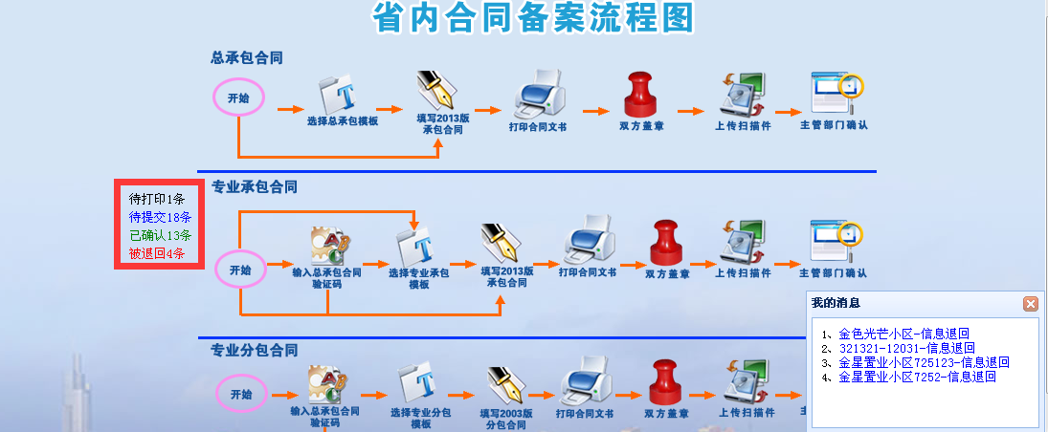
图1.1-2 系统登录成功后进入的页面
登录后首先显示的是省内合同备案流程图，红色方框的位置会显示系统中合同备案的统计情况。页面右下角会有“我的信息”提示框弹出，会将管理部门退回的合同信息显示出来。
该页面左边显示可操作的模块，具体操作情况将在之后章节中进行描述。

浏览器基本设置
进入系统前请先下载登录窗口下的USB KEY驱动安装程序，打开压缩包运行里面的常见登录自动设置，完成加密锁程序的安全设置设置，然后关闭所有浏览器，重新登录。如下图所示：
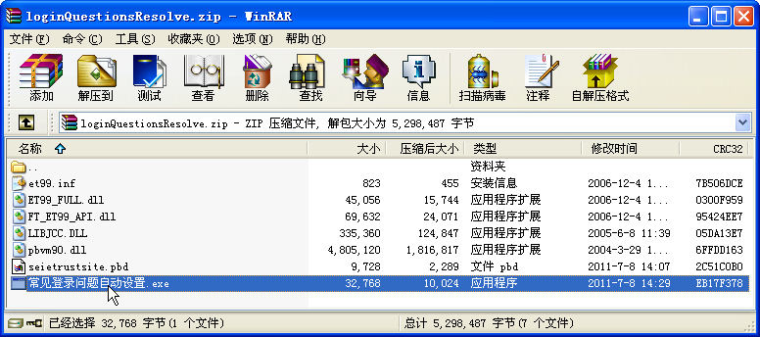
如果操作系统是64位的，则将驱动程序解压缩，然后关闭所有网页窗口。将解压文件夹中的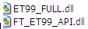这两个件分别复制到C:/WINDOWS/ 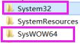这两个文件夹中，然后重新打开浏览器点USB Key登录按钮。
若仍无法登录可对IE设置：
- Internet选项相关设置
- 可信站点设置
打开IE浏览器，找到“工具”→“Internet选项”，打开后在“安全”中点击“可信站点”或“受信任的站点”，
点击【站点】按钮：先将“对该区域中所有站点要求服务器验证（https:）”前勾选框中勾去掉；再将网址填入“将该网站添加到区域”下的输入框中，点击【添加】按钮。如图1.2-1。网站添加后点击“关闭”。
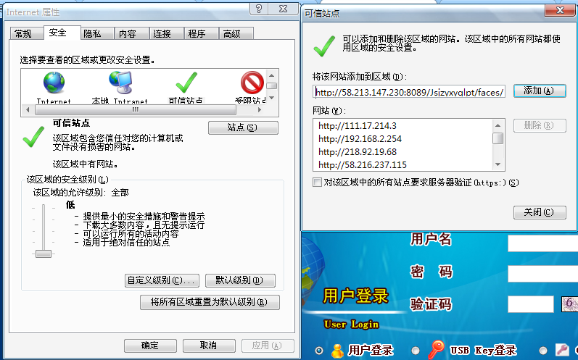
图1.2-1
点击【自定义级别】按钮：在“重置自定义设置”中重置为选“低”；点击【重置】按钮，点击提示中“是”；之后点击“确定”。如图1.2-2。
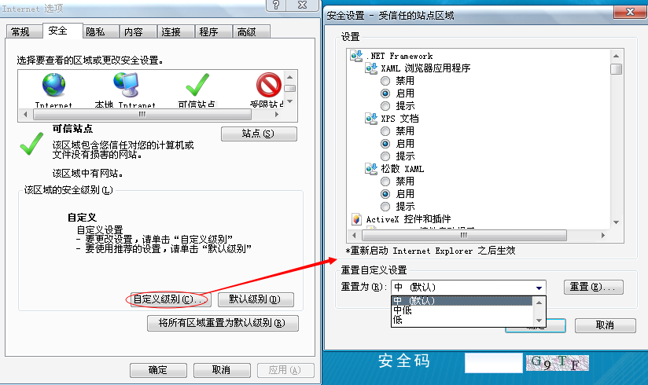
图1.2-2
- 浏览器兼容性设置
打开IE浏览器，找到“工具”→“兼容性视图设置”，将网址填入“添加此网站”下输入框中，点击【添加】如图1.2-3。如地址栏中有图标可直接点击。
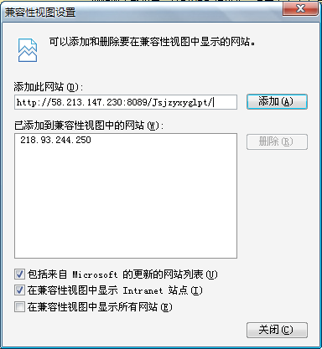
图1.2-3
- 广告拦截设置
打开IE浏览器，在地址栏中可能会显示360安全卫士或电脑管家的小图标，单击小图标将广告拦截关闭，然后重新打开网站即可，如图1.2.4所示。
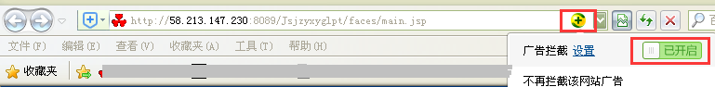
图1.2.4
如电脑操作系统重新配置或升级浏览器请重复上面的操作。

打印设置
打印合同或备案表前，打开IE浏览器，找到“工具”→“Internet选项”，打开后在“高级”中勾选“打印背景和图像”，如图1.3-1所示：
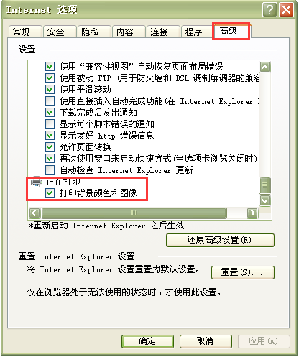
图1.3-1
打印预览需设置一下，如图1.3-2所示：
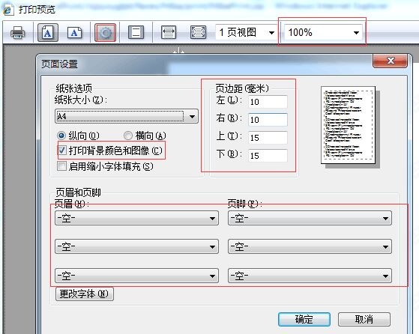
图1.3-2

合同备案
合同备案主要包括合同备案、合同变更、合同解除、已竣工工程补备这四大模块，具体模块功能如下：

合同备案
省内施工合同备案操作流程如图2.1所示：
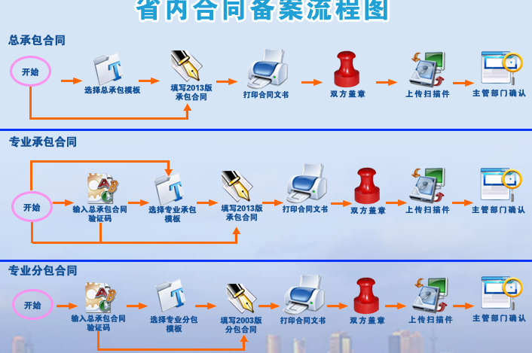
图2.1

施工合同备案
此模块主要是对2015年5月1日之后新签的合同进行备案，除涉外工程、代建工程、园林工程、联合体中标工程外。
单击“合同备案”→“施工合同备案”，进入登记的窗口，如图2.1.1-1。
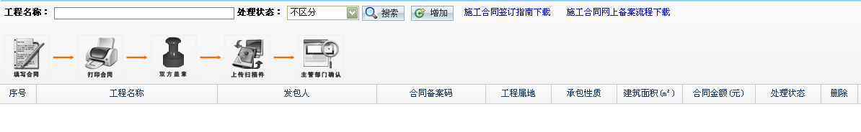
图2.1.1-1
点击合同列表，上半部流程图会显示相应项目合同状态（如图2.1.1-2）。
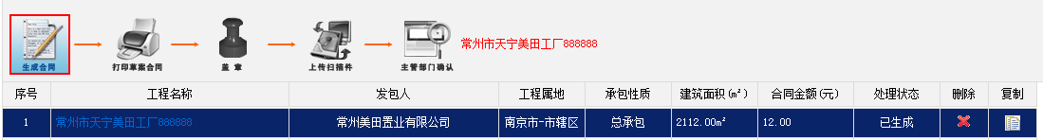
图2.1.1-2
一、新增合同
系统提供2种方法新增合同：
方法一：直接新增
在图2.1.1-1中点击按钮，直接选择承包性质为总承包或专业承包（如图2.1.1-3）再选择合同属地、单击按钮进入如图2.1.1-4界面，企业直接填写合同内容。
注：①专业承包合同新增时原则上需要录入总包合同验证码。②模板可不选，可在2.1.7本企业合同模板中新增模板，此处方可引用。
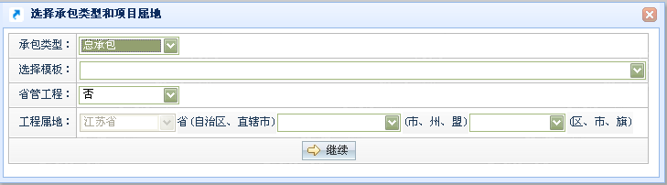
图2.1.1-3
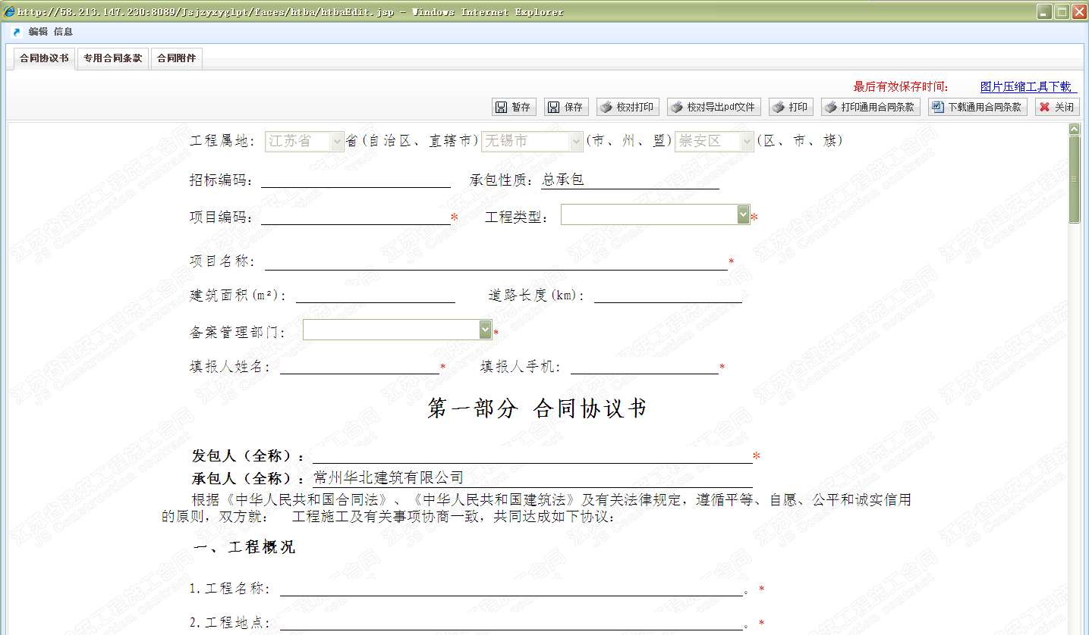
图2.1.1-4
在图2.1.1-3中直接选择承包性质为专业分包（如图2.1.1-5），填写分包合同对应的总包或专业承包合同备案编码后点击按钮进入如图2.1.1-6界面，系统会将备案编码对应的合同信息抓取，企业可根据分包合同进行修改、填写。
注：填写分包合同前对应的总包或专业承包合同应备案完成。
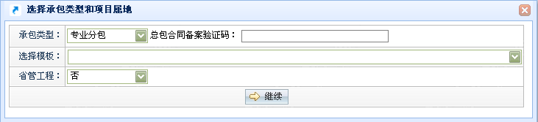
图2.1.1-5
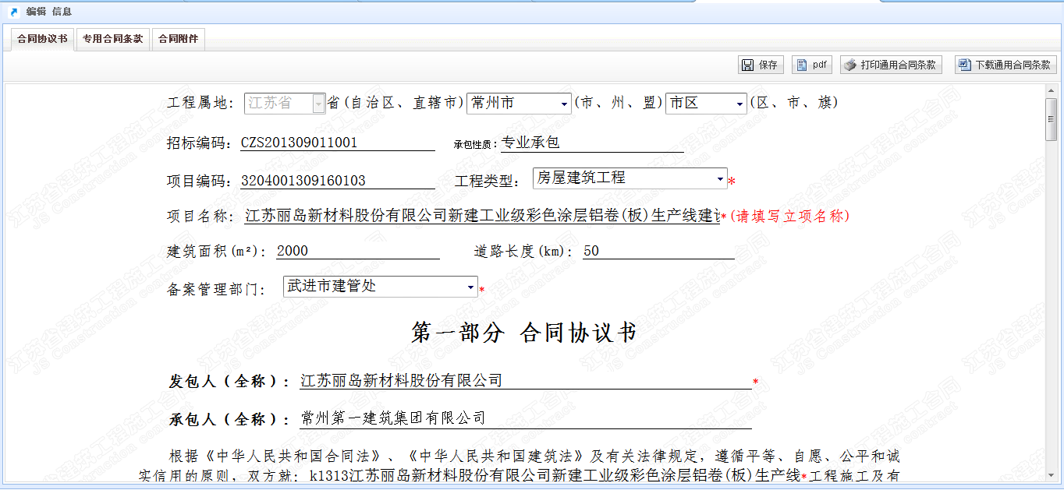
图2.1.1-6
方法二：复制合同
选择登记中已有的相似合同单击列表中按钮，复制已有的合同后按实际合同内容修改、填写完整。复制后合同的招标编码不可与原合同重复，否则无法保存。
填写中需注意事项：
- 合同备案的工程建设单位需先项目登记并审核，项目编码为项目登记所生成的16位数字编码，输入项目编码关键字在弹出的下拉框中选择，项目名称自动加载。
- 合同编辑过程中系统每10分钟左右就会提示用户点击保存按钮以防数据丢失；
- 合同需哪个管理部门审核“备案管理部门”中选择对应部门，备案管理部门根据工程属地变化，若是省管理合同则备案部门锁定为省厅建筑市场监管处。
- 专业合同条款中填写内容过多的话，在打印时内容会自动放入补充协议中，附在合同后面。
- 工程概况中工程名称根据合同协议书所填内容自动生成（如图注1）；系统根据合同协议书中所填发包人、工程名称在附件3、附件8、附件9、附件10（如图注2）对应位置自动生成内容。
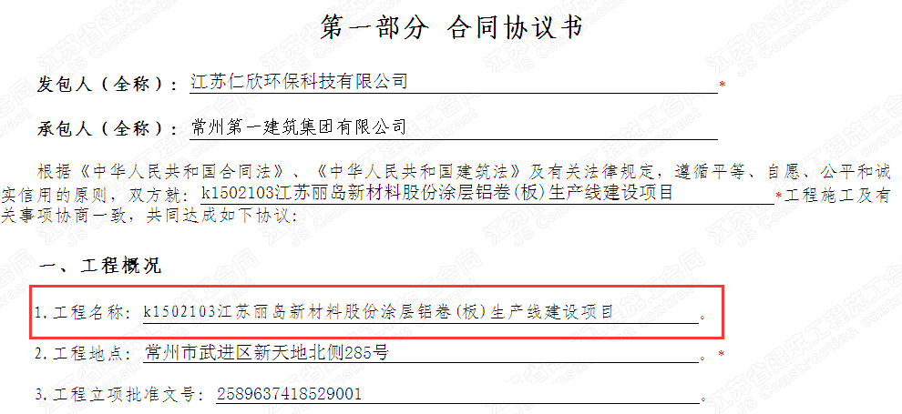
图注1
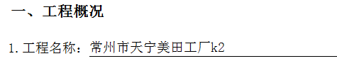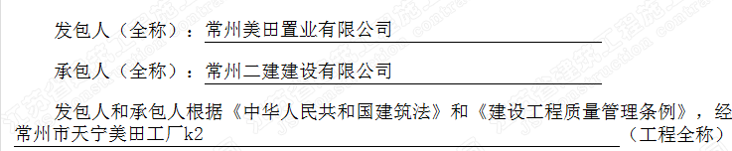
图注2
- 系统可根据计划开、竣工日期自动计算工期总日历天数，企业在填写开竣工日期时需在弹出日历上选择具体时间。（如图注3）
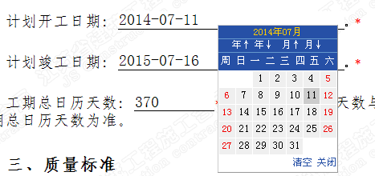
图注3
- 所有需填写人民币金额位置，可直接填入数字，系统自动将所填数字金额转换成大写。（如图注4）
图注4
- 项目经理必须从已入库人员中选出，选出后专业合同条款中自动获取其身份证号填入合同，附件6中“项目经理”选择项目经理后系统自动将相关信息填入。若项目经理加载不到，可在合同协议书中填写项目经理全名，点击下载人员按钮。下载成功后再输入项目经理姓名关键字，系统会弹出下拉框供选择。如果还是没有，施工单位需到相应平台进行人员备案。（如图注5）
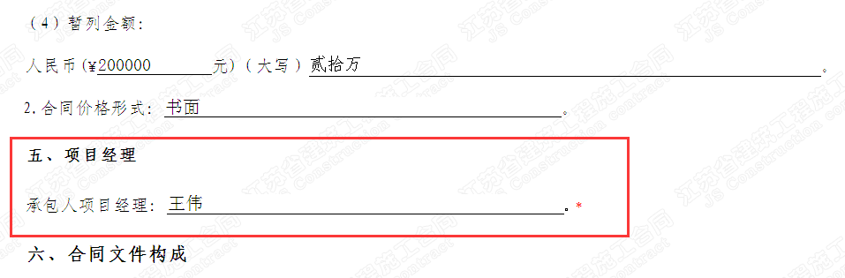
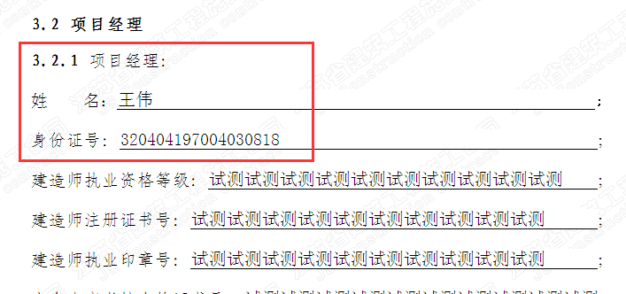
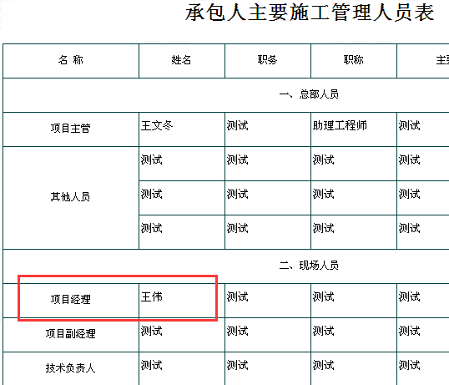
图注5
- 填写附件1、2、4、5、11的相关资料表时，点击按钮，可新增多条表格填写。（如图注6）
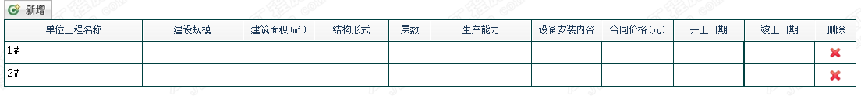
图注6
此处所有涉及到数量、价格的信息都必须填写数字，否则打印时无法显示。

- 生成合同
合同填写好后点击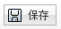按钮即生成合同，生成合同的同时系统会生成合同验证码、二维码和条形码（打印预览时可见）。
- 打印合同、盖章
合同生成后即可点击“草稿打印”或“草稿pdf”按钮可打印施工合同草案，用于企业校对合同内容及格式，此打印不生成二维码和条形码，不可作为正式合同签字盖章。若校对无误则点击按钮打印正式纸质合同（如图2.1.1-7），打印后方可出现上传扫描件、地理信息界面及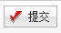按钮。
点击项目名称打开合同编辑界面可点击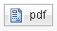按钮导出合同的pdf文件，该文件为加密只读文件，不能修改。
打印的施工合同纸质文件由相关责任单位或责任人签字盖章。
注：1、打印时请根据图2.1.1-8设置；

图2.1.1-8
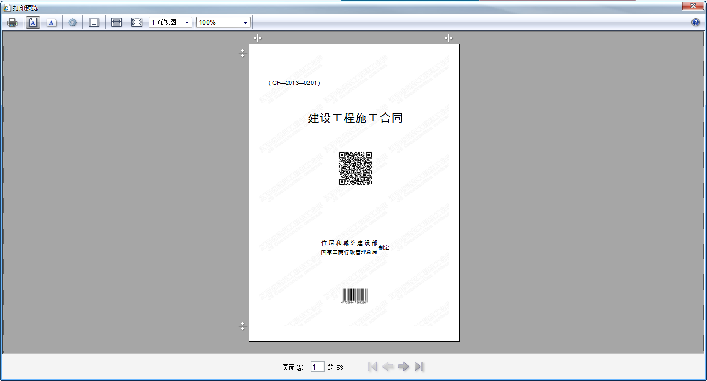
图2.1.1-7
- 打印后若修改合同内容，需重新打印合同，否则原二维码验证失效。
- 打印时间必须与合同最后有效保存时间一致，否则需重新打印盖章上传。（如图注7）。
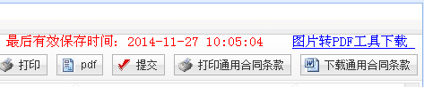
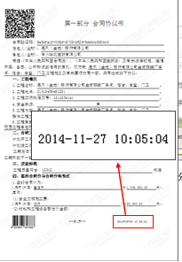
图注7
- 上传扫描件、标记地理信息
点击工程名称打开合同编辑界面选择，在如图2.1.1-9所示界面将打印、盖章后的合同及相关资料扫描上传。
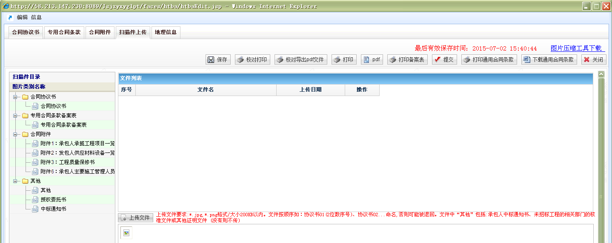
图2.1.1-9
图片库图片上传操作：
- 进入图片上传页面，上传已盖章文件要求:上传文件要求:*.jpg,*.png格式/大小200KB以内。专用合同条款只需要上传“专用合同条款备案表”。法人授权委托书必须是甲乙双方共同授权盖章。
注：此处可以同时上传多张图片。
2、左侧菜单中选出所需上传图片类型如选“合同协议书”后点击按钮弹出图2.1.1-10页面，点击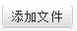选择要上传的图片；点击可删除文件；需要注意选择文件时需按照序号顺序排列，否则上传图片后顺序会混乱。建议扫描件按如下方法命名：文件名+序号（如合同协议书1.jpg，合同协议书2.jpg…）。
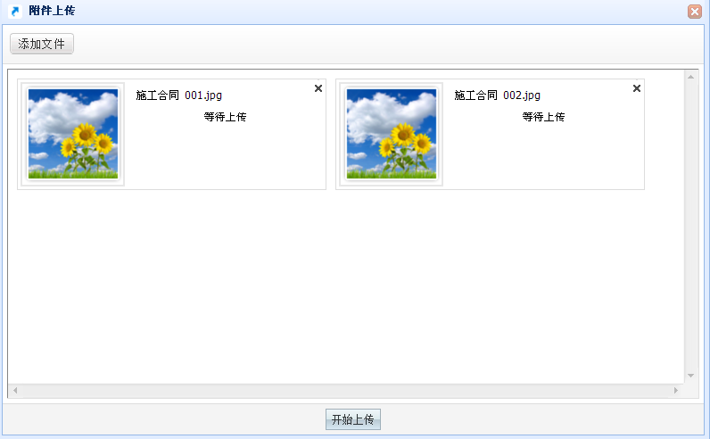
图2.1.1-10
- 所需上传图片选择好后点击，上传后如图2.1.1-11在文件列表中显示所传文件列表，点击文件名下方可预览图片，有误可点击“删除”，删除该图片。
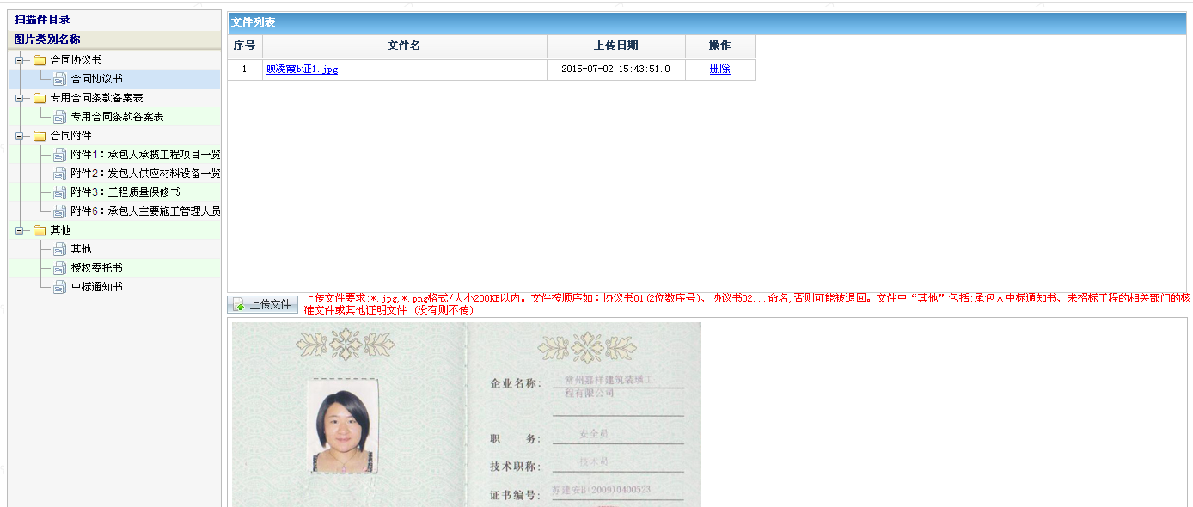
图2.1.1-11
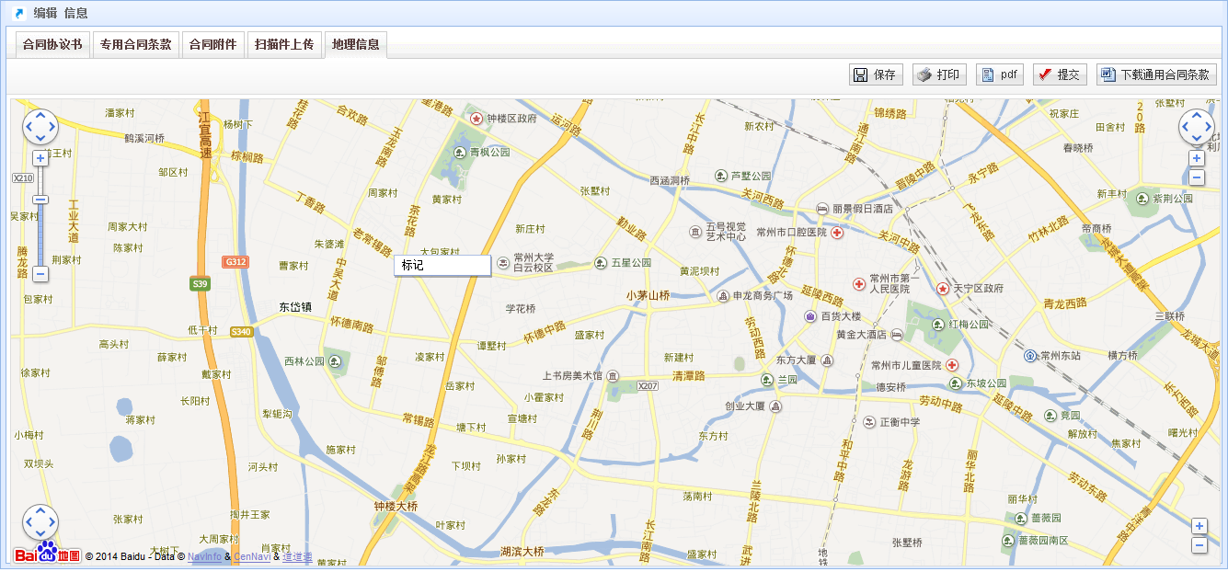
图2.1.1-12
在图2.1.1-9页面点击“地理信息”进入如图2.1.1-12界面，地图可通过拖拽查找地理位置，找到准确地理位置后单击右键弹出按钮，单击按钮标注地理位置。
- 提交合同备案
扫描件上传好后点击按钮，即可将合同备案信息上报，上报后合同信息不可修改、打印。已提交合同如需修改则可点击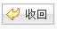按钮将合同收回。
管理部门审核后会系统生成合同编码，如图2.1.1-13；
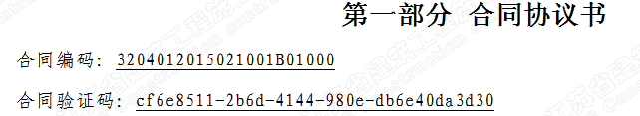
图2.1.1-13
审核退回后退回提示会在弹出的“我的信息”中显示，企业可通过按钮查看管理部门退回原因。

过渡期内合同备案
此模块主要是对2014年1月1日到2015年5月1日期间已签订合同的或在此期间已履行完招投标程序的建筑工程进行备案，除外资（中外合资）项目、工程总承包项目、园林工程、联合体中标工程外。
单击“合同备案”→“过渡期内合同备案”，进入登记的窗口，如图2.1.2-1。
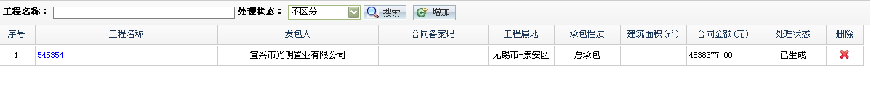
图2.1.2-1
一、新增合同
在图2.1.2-1中点击按钮，选择承包性质为总承包或专业承包（如图2.1.2-3）再选择备案原因、省管工程、工程属地、单击按钮进入如图2.1.2-4界面，企业直接填写合同协议书和合同附件。
注：①专业承包合同新增时原则上需要录入总包合同验证码。
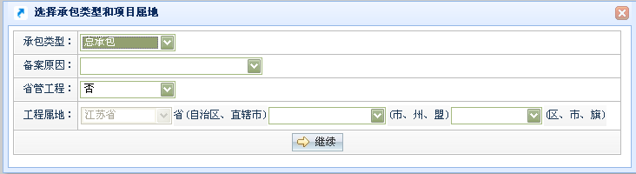
图2.1.2-3
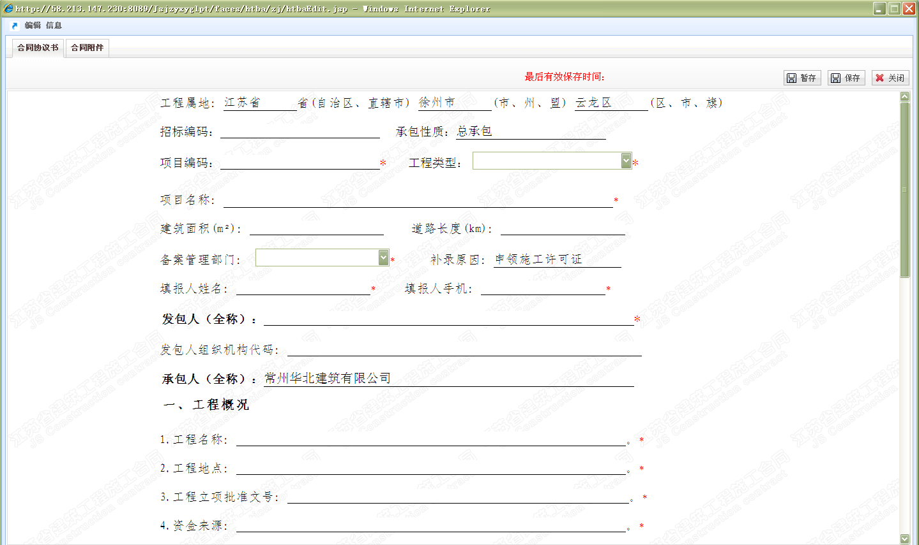
图2.1.2-4
填写中需注意事项：
- 合同备案的工程建设单位需先项目登记并审核，项目编码为项目登记所生成的16位数字编码。
- 合同编辑过程中系统每10分钟左右就会提示用户点击保存按钮以防数据丢失；
- 合同需哪个管理部门审核“备案管理部门”中选择对应部门，备案管理部门根据工程属地变化，若是省管理合同则备案部门锁定为省厅建筑市场监管处。
- 输入招标编码关键字可进行选择，系统会自动获取工程名称及项目经理等基本信息，若获取不到可手工录入。
- 如有特殊说明可在备注一栏中填写内容。
- 合同协议书中项目经理必须从已入库人员中选出，附件6中“项目经理”系统自动将相关信息填入。
在图2.1.2-3中直接选择承包性质为专业分包（如图2.1.2-5），填写分包合同对应的总包或专业承包合同备案编码后点击按钮，系统会将备案编码对应的合同信息抓取，企业可根据分包合同进行修改、填写。
注：填写分包合同前对应的总包或专业承包合同应备案完成。
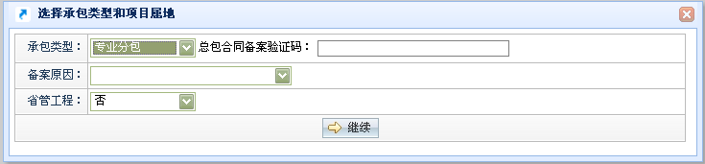
图2.1.2-5
二、生成合同
合同填写好后点击按钮即生成合同。
三、打印备案表、盖章
保存后系统界面会出现上传扫描件、地理信息界面及按钮。
点击项目名称打开合同编辑界面可点击按钮打印带有二维码和条形码施工合同备案表纸质文件（如图2.1.2-6所示）由相关责任单位或责任人签字盖章。如合同内容有所改动或最后保存时间与纸质文件不一致，则需要重新打印备案表并上传扫描件。
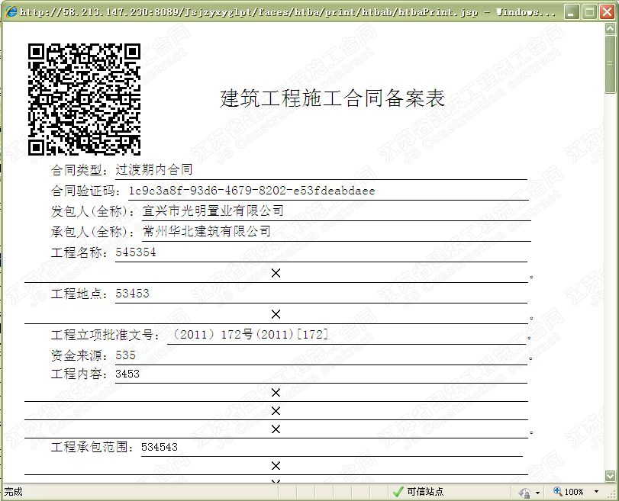
注：1、打印时请根据图2.1.2-7设置；
图2.1.2-7
四、上传扫描件、标注地理位置
点击工程名称打开合同编辑界面选择，在如图2.1.2-8所示界面，将打印、盖章后的施工合同备案表、原施工合同、法人授权委托书、中标通知书相关资料扫描上传。
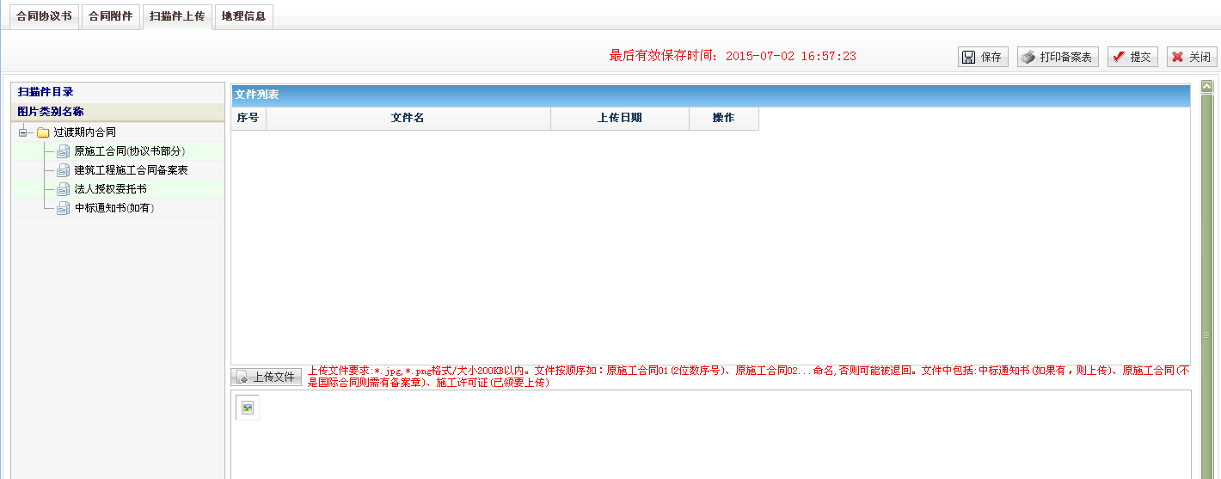
图2.1.2-8

五、提交
扫描件上传好后点击按钮，即可将合同备案信息上报，上报后合同信息不可修改、打印。已提交合同如需修改则可点击按钮将合同收回。
管理部门审核后会系统生成合同编码，如图2.1.2-9；
图2.1.2-9
审核退回后退回提示会在弹出的“我的信息”中显示，企业可通过按钮查看管理部门退回原因。

外资(中外合资)合同备案
外资（中外合资）项目施工合同是指外资企业、中外合资企业签订的施工合同。2014年1月1日之后已合同备案的（未竣工）或新签的（未领施工许可证）的涉外工程在此模块登记。
操作流程和步骤和2.1.2过渡期内合同备案类似。

工程总承包(代建)合同备案
工程总承包施工合同是指工程总承包单位与施工单位签订的建筑工程施工合同。2014年1月1日之后已合同备案的（未竣工）或新签的（未领施工许可证）的工程总承包合同在此模块登记。
操作流程和步骤和2.1.2过渡期内合同备案类似，代建工程需上传建设单位与项目管理企业签订的委托合同或“三方”合同。

园林工程合同备案
园林工程施工合同是指具有园林资质的施工企业签订的园林施工合同。2014年1月1日之后已合同备案的（未竣工）或新签的（未领施工许可证）的园林工程在此模块登记。
操作流程和步骤和2.1.2过渡期内合同备案类似，合同协议书中的项目经理不做校验，可手工输入姓名及身份证号。

联合体中标工程合同备案
联合体中标的工程施工合同网上备案时由排序首位的施工单位作为承包人进行备案。
操作流程和步骤和2.1.2过渡期内合同备案类似。

本企业合同模板
单击“合同备案”→“本企业合同模板”，进入模板的窗口，如图2.1.7-1。
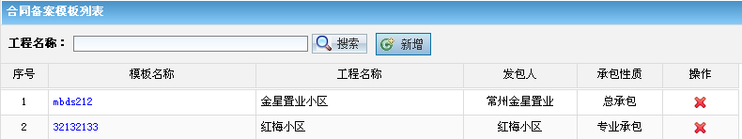
图2.1.7-1
模板是用于用户将合同通用的内容录入，不做任何限制。
单击项目名称打开合同模板编辑界面可对合同模板修改并保存；单击可删除合同模板。
单击，弹出合同模板新增窗口图2.1.7-2，选择承包性质后单击进入合同模板编辑页面图2.1.7-3；企业可将合同备案中相似内容保存为模板，方便之后合同备案时填写完整合同。
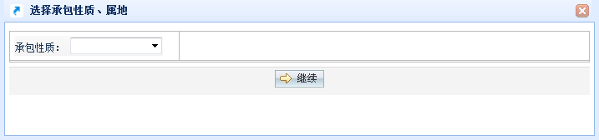
图2.1.7-2
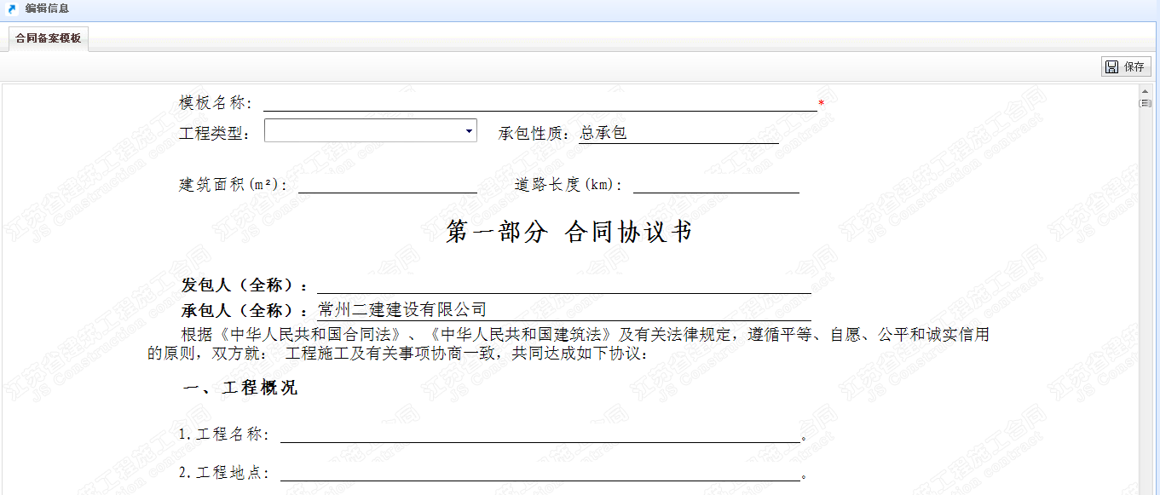
图2.1.7-3
注：1、此处只填写的模板名称即可。
2、如图2.1.7-4所示系统可自动获取承包人企业基本信息填入合同，企业也可直接填写。
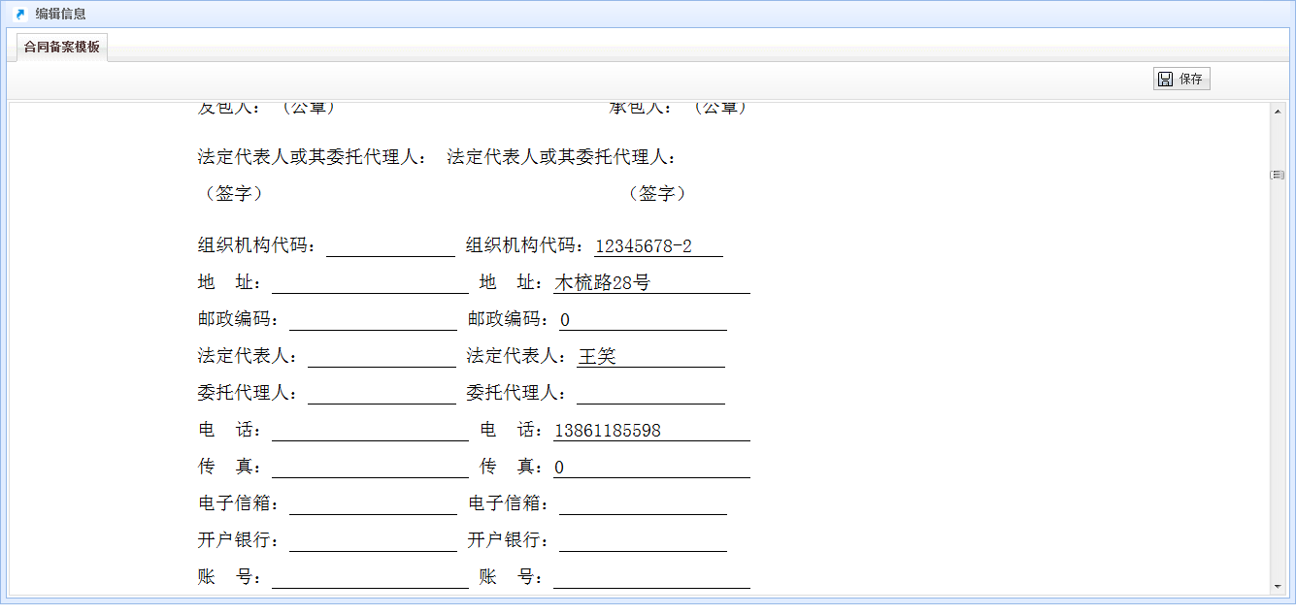
图2.1.7-4

合同变更（人员变更）

施工合同变更
在合同履行过程中，经承包双方同意补充、变更合同的，承包人需根据合同变更流程在签订补充协议15日内进行合同变更申报。
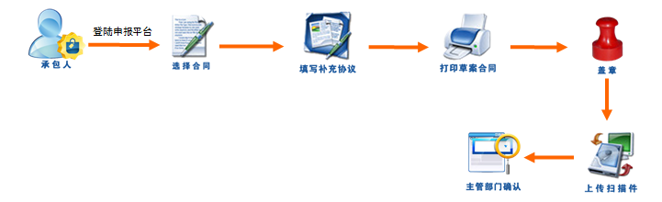
合同变更流程图
合同变更前提是合同已通过审核且未取消。单击“合同变更（人员变更）”→“施工合同变更”，进入变更的窗口，如图2.2.1-1。
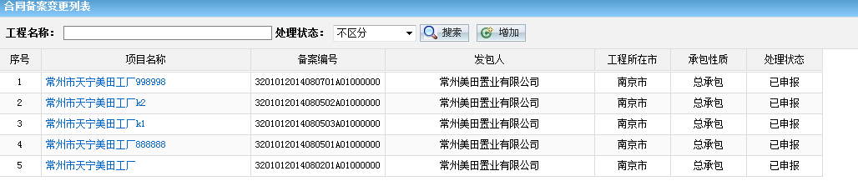
图2.2.1-1
单击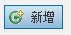按钮打开合同变更编辑界面如图2.2.1-2，输入需变更合同的工程名称关键字选出工程，点击按钮；进入图2.2.1-3界面；
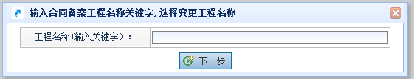
图2.2.1-2
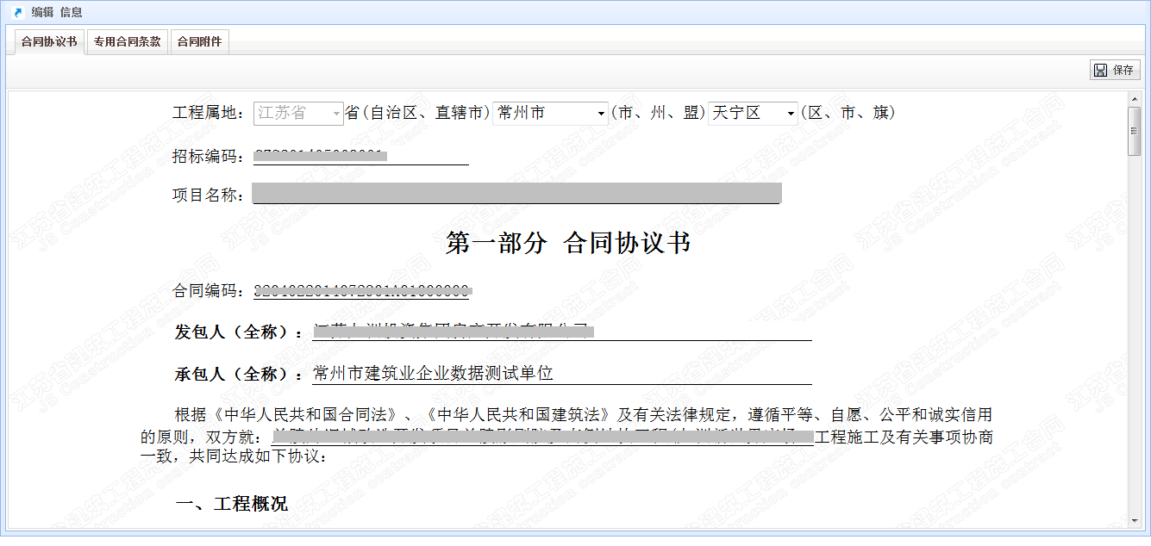
图2.2.1-3
此处直接在合同上修改需变更内容，修改完成后保存即可。
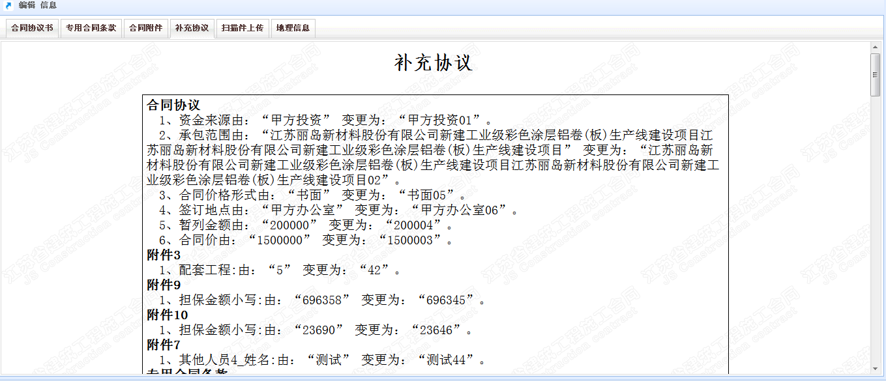
图2.2.1-4
系统根据修改保存信息自动生成变更协议，可点击“补充协议”进入图2.2.1-4界面查看；生成的变更协议可修改，具体的操作方法与word操作一样。变更协议填写完整后打印、盖章；将已盖章/签字的变更合同扫描件上传、提交。提交后不可修改、打印。

过渡期内合同变更
过渡期内合同变更具体操作流程和步骤与2.2.1施工合同变更类似。

外资(中外合资)合同变更
涉外工程合同变更具体操作流程和步骤与2.2.1施工合同变更类似。

工程总承包(代建)合同变更
代建工程合同变更具体操作流程和步骤与2.2.1施工合同变更类似。

园林工程合同变更
园林工程合同变更具体操作流程和步骤与2.2.1施工合同变更类似。

联合体中标工程合同变更
联合体中标工程合同变更具体操作流程和步骤与2.2.1施工合同变更类似。

合同解除

施工合同解除
企业根据合同取消流程完成合同取消申报。已解除的合同在任何查看和验证页面会被打上已解除标记。
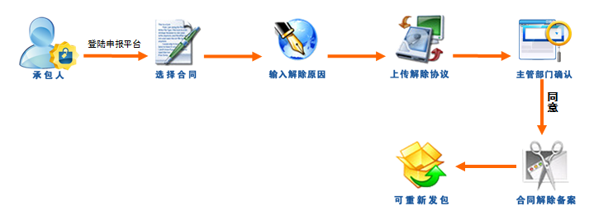
合同取消流程图
合同取消前提是合同已通过审核。单击“本省合同备案”→“取消”，进入取消的窗口，如图2.3.1-1。
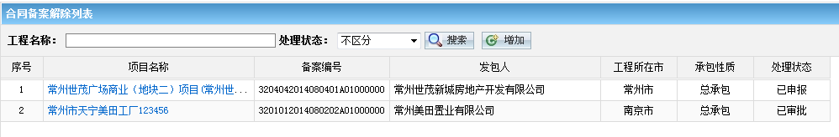
图2.3.1-1
单击按钮打开合同取消编辑界面如图2.3.1-2，输入需取消合同的工程名称关键字选出工程，点击按钮；进入图2.3.1-3界面；
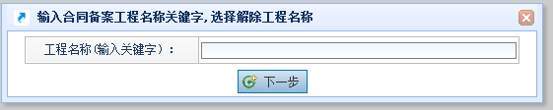
图2.3.1-2
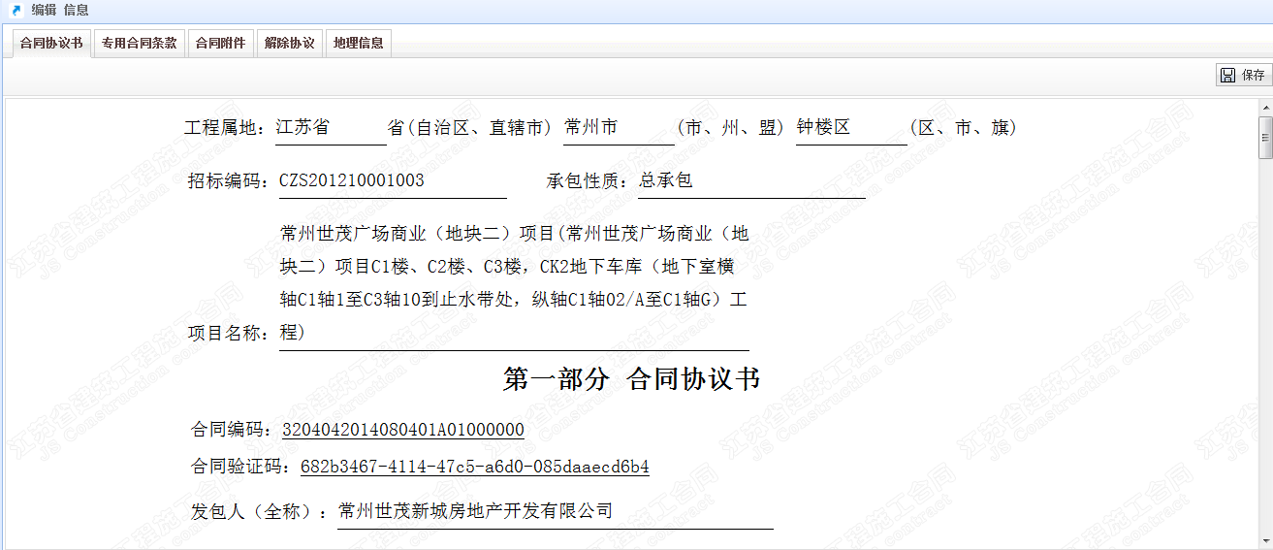
图2.3.1-3
选择“解除协议”进入图2.3.1-4界面，具体的操作方法与word操作一样。解除协议填写完整后点击按钮保存解除协议；保存好后页面如图2.3.1-5所示，打印、上传已签字/盖章的解除协议；之后点击按钮提交，相对应的主管部门审核后合同即解除。
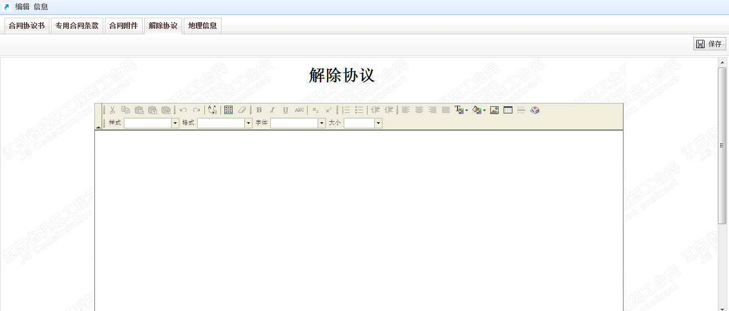
图2.3.1-4
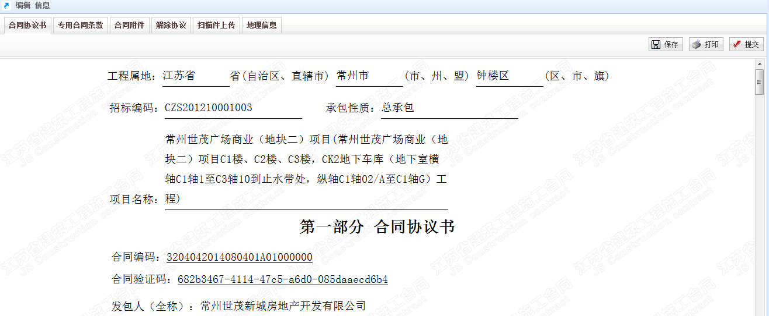
图2.3.1-5

过渡期内合同解除
过渡期内合同解除具体操作流程和步骤与2.3.1施工合同解除类似。

外资(中外合资)合同解除
涉外合同解除具体操作流程和步骤与2.3.1施工合同解除类似。

工程总承包(代建)合同解除
代建工程合同解除具体操作流程和步骤与2.3.1施工合同解除类似。

园林工程合同解除
园林工程合同解除具体操作流程和步骤与2.3.1施工合同解除类似。

联合体中标工程合同解除
联合体中标工程合同解除具体操作流程和步骤与2.3.1施工合同解除类似。

已竣工工程补备

省内工程合同补备
省内工程合同补备是指2015年5月1日前已领施工许可证且已竣工的省内建筑工程的合同备案。
单击“已竣工工程补备”→“省内工程合同补备”，进入登记的窗口，如图2.4.1-1。
图2.4.1-1
一、新增合同
在图2.4.4-1中点击按钮，选择承包性质为总承包或专业承包（如图2.4.1-2）再选择补备原因、省管工程、工程属地、单击按钮进入如图2.4.1-3界面，企业直接填写合同协议书内容。
注：①专业承包合同新增时原则上需要录入总包合同验证码。
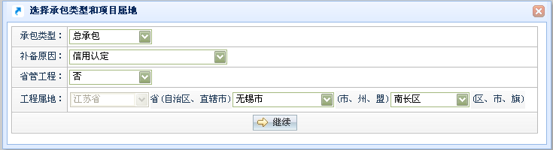
图2.4.1-2
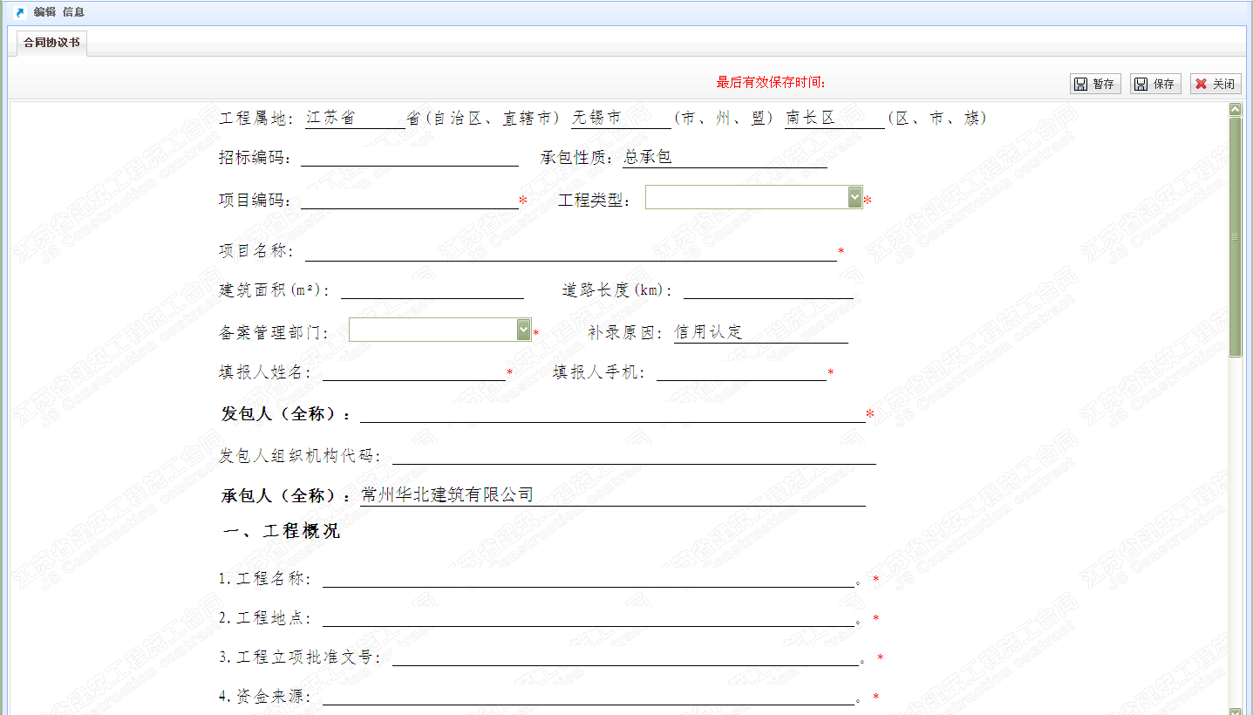
图2.4.1-3
填写中需注意事项：
- 合同备案的工程建设单位需先项目登记并审核，项目编码为项目登记所生成的16位数字编码，输入项目编码关键字在弹出的下拉框中选择，项目名称自动加载。
- 合同编辑过程中系统每10分钟左右就会提示用户点击保存按钮以防数据丢失；
- 合同需哪个管理部门审核“备案管理部门”中选择对应部门，备案管理部门根据工程属地变化，若是省管理合同则备案部门锁定为省厅建筑市场监管处。
- 如有特殊说明可在备注一栏中填写内容。
在图2.4.1-2中直接选择承包性质为专业分包（如图2.4.1-4），填写分包合同对应的总包或专业承包合同备案编码后点击按钮，系统会将备案编码对应的合同信息抓取，企业可根据分包合同进行修改、填写。
注：填写分包合同前对应的总包或专业承包合同应备案完成。
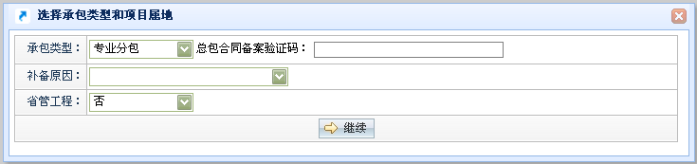
图2.4.1-4
二、生成合同
合同填写好后点击按钮即生成合同。
三、打印备案表、盖章
保存后系统界面会出现上传扫描件、地理信息界面及按钮。
点击项目名称打开合同编辑界面可点击按钮打印带有二维码和条形码的医嘱项目信息表纸质文件（如图2.4.1-5所示）由相关责任单位或责任人签字盖章。如合同内容有所改动或最后保存时间与纸质文件不一致，则需要重新打印项目信息表并上传扫描件。
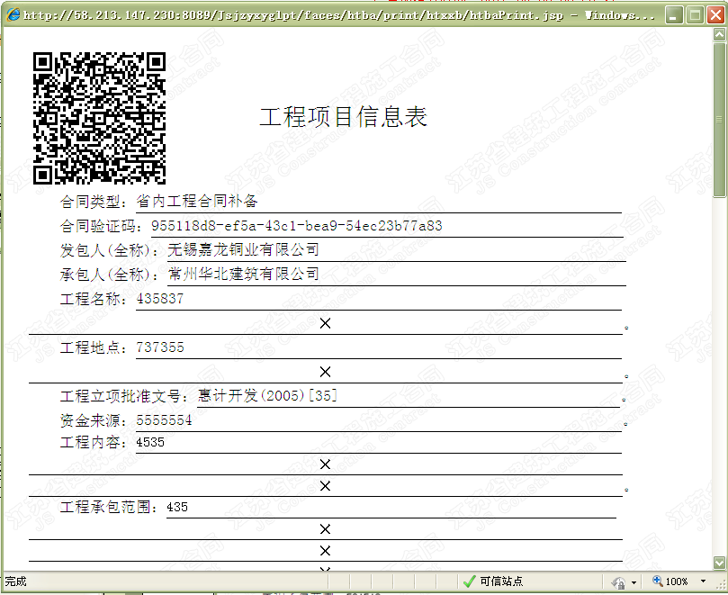
图2.4.1-5
注：1、打印时请根据图2.4.1-6设置；
图2.4.1-6
四、上传扫描件、标注地理位置
点击工程名称打开合同编辑界面选择，在如图2.4.1-7所示界面，将打印、盖章后的工程项目信息表、原施工合同、竣工验收报告（或竣工验收备案表）、施工许可证、中标通知书相关资料扫描上传。专业分包合同除上传上述扫描件处，还须上传该专业工程工程款支付凭证及工程款发票。
图2.4.1-7

五、提交
扫描件上传好后点击按钮，即可将合同备案信息上报，上报后合同信息不可修改、打印。已提交合同如需修改则可点击按钮将合同收回。
管理部门审核后会系统生成合同编码，如图2.4.1-8；
图2.4.1-8
审核退回后退回提示会在弹出的“我的信息”中显示，企业可通过按钮查看管理部门退回原因。

省外工程合同补备
省外工程施工合同补备是指我省建筑业企业在省外承接的已竣工的建筑工程（已取得施工许可证）施工合同。
具体操作流程和步骤与2.4.1省内工程合同补备类似，上传扫描件的时候需上传“省外工程业绩核查表”，承包人按照《江苏省住房城乡建设厅关于进一步规范建筑业企业资质申报业绩核查工作的通知》（苏建建管〔2014〕86号）中省外业绩核查要求向省住房城乡建设厅提交相关资料，由省厅发函至项目所在地省级住房城乡建设主管部门核查（如项目所在地省市已与住房城乡建设部联网，则由省厅网上核查），并出具“省外工程业绩核查表”。 提交后由企业注册所在地建设行政主管部门审核。

二维码验证
在打印的合同上有合同二维码，在网络连通时用移动设备中扫描二维码软件扫描该二维码（如图2.5-1），系统会自动连接到施工合同验证页面，如图2.5-2。
- 用户可根据图2.5-2显示的信息与手中合同进行对比从而辨别合同的真伪。
- 在图2.5-2显示信息中可查看到该合同实时状态。
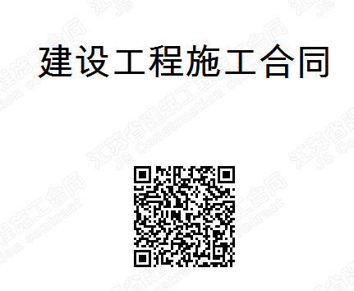
图2.5-1
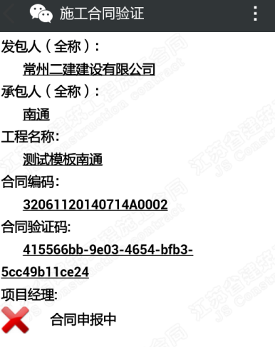
图2.5-2

法人授权委托书模板

授权委托书

______________________________（备案管理部门）：

___________________________________________（项目名称）合同约定的内容已经发包、承包双方认可，兹委托_______ ___（姓名） _______________（身份证号码）为双方共同的代理人，以双方名义办理该项目书面合同备案，其法律后果由双方承担。
委托期限：_______天。
代理人无转委托权。

发包人：（公章）_______ 承包人：(公章)________

法定代表人： 法定代表人：
签字或盖章:_________ 签字或盖章:_________

日期： 年 月 日

各地建设单位项目登记网址
常州：http://58.216.237.115/JSGCSB/faces/xmgl/XmGcdjb/XmdjJsdw.jsp
南通：http://58.221.115.15/JSGCSB/faces/xmgl/XmGcdjb/XmdjJsdw.jsp
连云港：http://218.92.19.67:8081/JSGCSB/faces/xmgl/XmGcdjb/XmdjJsdw.jsp
淮安：http://222.184.121.74:8080/JSGCSB/faces/xmgl/XmGcdjb/XmdjJsdw.jsp
盐城：http://218.92.169.106/JSGCSB/faces/xmgl/XmGcdjb/XmdjJsdw.jsp
扬州：http://61.132.39.94/JSGCSB/faces/xmgl/XmGcdjb/XmdjJsdw.jsp
镇江：http://221.230.25.173:8080/JSGCSB/faces/xmgl/XmGcdjb/XmdjJsdw.jsp
泰州：http://58.222.216.227/JSGCSB/faces/xmgl/XmGcdjb/XmdjJsdw.jsp
宿迁：http://218.93.244.251/JSGCSB/faces/xmgl/XmGcdjb/XmdjJsdw.jsp
南京：暂无
无锡：暂无
徐州：暂无
张家港：暂无
苏州工业园：暂无

技术支持与服务
感谢您使用江苏省建筑市场施工合同备案系统，如果您在使用过程中碰到任何问题或疑问，请与我们联系，联系电话：0519-85138057 技服QQ1：2279284270 技服QQ2：2835794445。

